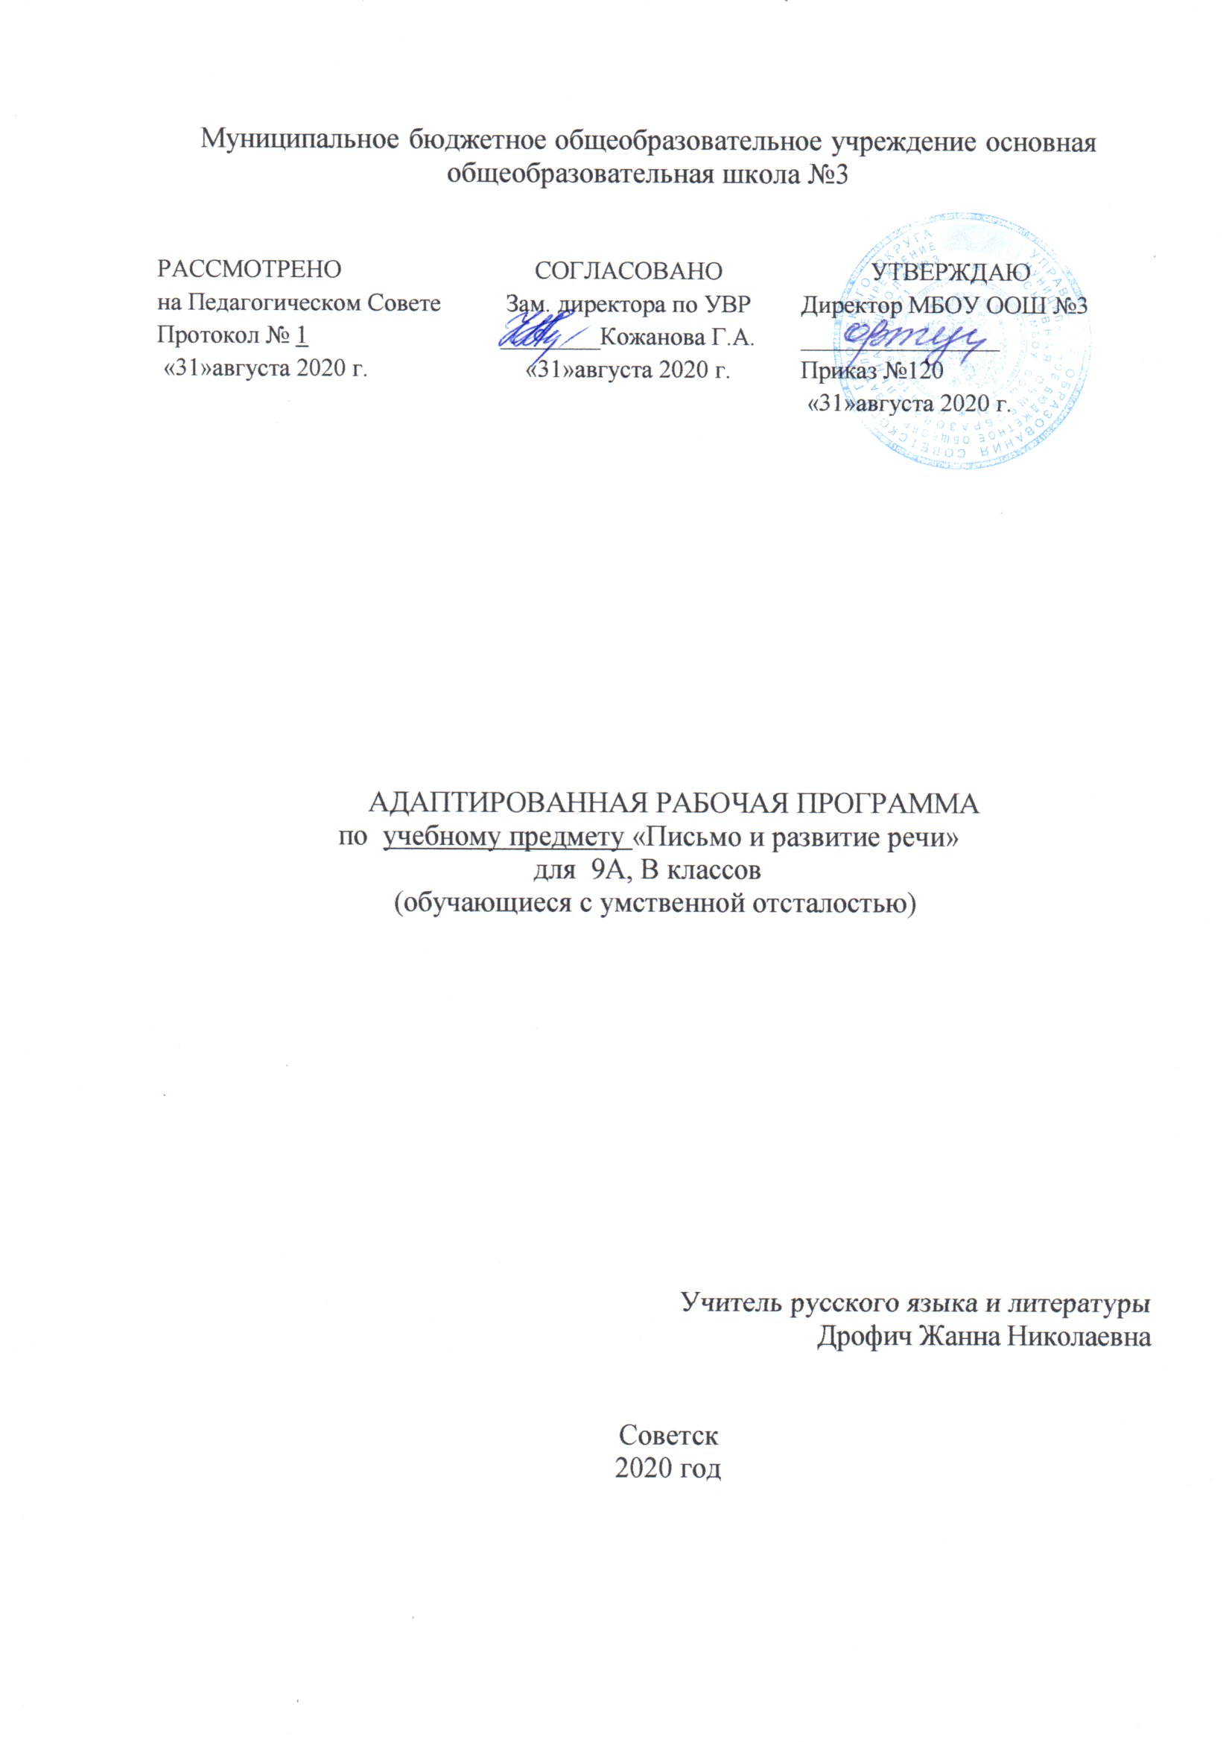

- Планируемые результаты.

К концу 9 класса учащиеся должны уметь:
- писать под диктовку текст с соблюдением знаков препинания в конце предложения;
- разбирать слова по составу, образовывать слова с помощью приставок и суффиксов;
- различать части речи;
- строить простое распространенное предложение, простое предложение с однородными членами, сложное предложение;
- писать изложение и сочинение;
- оформлять деловые бумаги;
- пользоваться школьным орфографическим словарем;
учащиеся должны знать:
- части речи;
наиболее распространенные правила правописания слов.

- Содержание.
№  п/п | Разделы | Кол. часов
1 | Повторение. (Предложение. Текст.) | 6 ч.
2 | Состав слова. Текст. (Сложные и сложносокращенные слова.) | 14 ч.
3 | Части речи. Текст. (Имя существительное (20 ч.) Имя прилагательное (14 ч.) Местоимение (16 ч.) Глагол (27 ч.) Наречие (10 ч.) Числительное (14 ч.)) | 101 ч.
4 | Предложение. Текст. (Простые и сложные предложения. Сложные предложения с союзами что, чтобы, потому что, когда) | 10 ч.
5 | Повторение. (Повторение пройденного за год) | 5 ч.
 | Итого | 136 ч.

- Тематическое планирование.
№ | Содержание темы | Кол.ч.
 | Раздел 1 Повторение | 6
1 | Предложение. | 1
2 | Простые предложения. | 1
3 | Сложные предложения. | 1
4 | Распространение предложений. | 1
5 | Составление сложных предложений. | 1
6 | Входная контрольная работа. Диктант. | 1
 | Раздел 2 Слово. Состав слова. | 14
7 | Работа над ошибками. РР. Деловое письмо. Автобиография. | 1
8 | Состав слова. Корень и однокоренные слова. | 1
9 | Образование слов с помощью суффиксов. | 1
10 | Образование слов с помощью приставок. | 1
11 | Правописание в корне и приставке. | 1
12 | Правописание в корне и приставке. | 1
13 | Сложные слова. | 1
14 | Сложные слова. | 1
15 | Сложносокращенные слова. | 1
16 | Сложносокращенные слова. | 1
17 | РР. Сочинение по личным впечатлениям «Золотая осень». | 1
18 | Работа над ошибками. Состав слова. | 1
19 | Состав слова. Закрепление знаний. | 1
20 | Закрепление знаний. | 1
 | Раздел 3 Части речи. Имя существительное. | 20
21 | Части речи. Повторение. | 1
22 | Части речи. Отличительные признаки. | 1
23 | Имя существительное как часть речи. | 1
24 | Значение предметности. | 1
25 | Существительные, близкие и противоположные по значению. | 1
26 | Существительные, близкие и противоположные по значению. | 1
27 | Существительные, обозначающие черты характера. | 1
28 | Использование существительных для сравнения одного предмета с другим. | 1
29 | РР. Сочинение о дружбе (по данному началу). | 1
30 | Работа над ошибками. Склонение существительных в единственном и множественном числе. | 1
31 | Правописание безударных окончаний существительных. | 1
32 | Правописание безударных окончаний существительных. | 1
33 | Знакомство с несклоняемыми существительными. | 1
34 | Сочетание прилагательных с несклоняемыми существительными. | 1
35 | Сочетание прилагательных с несклоняемыми существительными. | 1
36 | Употребление глаголов в прошедшем времени с несклоняемыми существительными. | 1
37 | Употребление глаголов в прошедшем времени с несклоняемыми существительными. | 1
38 | Повторение по теме «Имя существительное». | 1
39 | Контрольный диктант за 1 триместр. | 1
40 | Работа над ошибками. Итоговое повторение по теме «Имя существительное». | 1
 | Имя прилагательное. | 14
41 | Имя прилагательное как часть речи. | 1
42 | Значение признака предмета. | 1
43 | Употребление прилагательных в прямом и переносном значении. | 1
44 | Употребление прилагательных в прямом и переносном значении. | 1
45 | Согласование прилагательных с существительными. | 1
46 | Правописание падежных окончаний прилагательных. | 1
47 | Знакомство с прилагательными, обозначающими признак по принадлежности. | 1
48 | Склонение прилагательных в мужском и среднем роде на -ий, -ье | 1
49 | Склонение прилагательных в женском роде на -ья | 1
50 | Склонение прилагательных во множественном числе на -ьи | 1
51 | Склонение прилагательных во множественном числе на -ьи | 1
52 | Повторение по теме «Имя прилагательное». | 1
53 | Диктант по теме: «Имя прилагательное». | 1
54 | Работа над ошибками. Итоговое повторение по теме «Имя прилагательное». | 1
 | Местоимение. | 16
55 | Значение местоимений в речи. | 1
56 | Употребление местоимений в тексте. | 1
57 | Лицо и число местоимений. | 1
58 | Лицо и число местоимений. | 1
59 | Изменение местоимений по падежам. | 1
60 | Изменение местоимений по падежам. | 1
61 | Правописание местоимений с предлогами. | 1
62 | Правописание местоимений с предлогами. | 1
63 | Правописание местоимений с предлогами. | 1
64 | Правописание местоимений 3-го лица. | 1
65 | Правописание местоимений 3-го лица. | 1
66 | Местоимение. Закрепление знаний. | 1
67 | Местоимение. Закрепление знаний. | 1
68 | РР. Сочинение по картине. | 1
69 | Работа над ошибками. Местоимение. Закрепление знаний. | 1
70 | Итоговое повторение по теме «Местоимение». | 1
 | Глагол | 27
71 | Глагол как часть речи. | 1
72 | Значение действия предмета. | 1
73 | Значение действия предмета. | 1
74 | Глаголы, близкие и противоположные по значению. | 1
75 | Использование глаголов для выражения сравнения. | 1
76 | Употребление глаголов в прямом и переносном значении. | 1
77 | Употребление глаголов в прямом и переносном значении. | 1
78 | Употребление глаголов со значением отрицания. | 1
79 | Выделение глаголов в неопределенной форме. | 1
80 | Правописание глаголов в неопределенной форме. | 1
81 | Изменение глаголов по лицам и числам. | 1
82 | РР. Объяснительная записка. | 1
83 | Работа над ошибками. Изменение формы лица и числа глаголов. | 1
84 | Контрольный диктант за 2 триместр. | 1
85 | Работа над ошибками. Изменение глаголов по лицам и числам. | 1
86 | Правописание глаголов 2-го лица единственного числа. | 1
87 | Правописание глаголов 2-го лица единственного числа. | 1
88 | Знакомство с повелительной формой глаголов. | 1
89 | Правописание глаголов в повелительной форме. | 1
90 | Правописание глаголов в повелительной форме. | 1
91 | Правописание глаголов в повелительной форме. | 1
92 | Использование в речи глаголов в повелительной форме. | 1
93 | Использование в речи глаголов в повелительной форме. | 1
94 | Правописание глаголов. Закрепление знаний. | 1
95 | Повторение по теме «Глагол». | 1
96 | Диктант по теме «Глагол». | 1
97 | Работа над ошибками. Повторение по теме «Глагол». | 1
 | Наречие. | 10
98 | Наречие как часть речи. | 1
99 | Наречия, противоположные и близкие по значению. | 1
100 | Употребление наречий с глаголами, обозначающими речевую деятельность. | 1
101 | Употребление сочетаний наречий с глаголами в прямом и переносном значениях. | 1
102 | Употребление сочетаний наречий с глаголами в прямом и переносном значениях. | 1
103 | Наблюдение за правописанием наречий с гласными а и о на конце. | 1
104 | Правописание наречий с гласными а и о на конце. | 1
105 | Различение наречий и прилагательных. | 1
106 | Наречие. Закрепление знаний. | 1
107 | Наречие. Закрепление знаний. | 1
 | Числительное. | 14
108 | Числительное как часть речи. | 1
109 | Простые и составные числительные. | 1
110 | Словосочетания с числительными. | 1
111 | Словосочетания с числительными. | 1
112 | РР. Изложение по данным вопросам. | 1
113 | Работа над ошибками. Словосочетания с числительными. | 1
114 | Правописание числительных от 5 до 20 и 30. | 1
115 | Правописание числительных от 50 до 80; от 500 до 900. | 1
116 | Различение числительных с мягким знаком (ь) на конце и в середине слова. | 1
117 | Правописание числительных 90, 200, 300, 400. | 1
118 | Правописание числительных 90, 200, 300, 400. | 1
119 | Контрольное списывание за 3 триместр. | 1
120 | Работа над ошибками. Правописание числительных 90, 200, 300, 400. | 1
121 | Числительное. Закрепление знаний. | 1
 | Предложение. Текст. | 10
122 | Различение простых и сложных предложений. | 1
123 | Союз и в простых и сложных предложениях. | 1
124 | Сложные предложения с союзом что | 1
125 | Сложные предложения с союзом чтобы | 1
126 | Сложные предложения с союзом потому что. | 1
127 | Сложные предложения с союзом когда | 1
128 | Сложные предложения с союзами и союзными словами. | 1
129 | Предложение. Закрепление знаний. | 1
130 | Итоговый диктант. | 1
131 | Работа над ошибками. Закрепление знаний. | 1
 | Повторение. | 5
132 | Повторение. | 1
133 | Повторение. | 1
134 | Повторение. | 1
135 | Повторение. | 1
136 | Повторение. | 1

